EPREUVE SPECIFIQUE - FILIERE TSI
PHYSIQUE - CHIMIE
Durée : 4 heures
Abstract
N.B. : le candidat attachera la plus grande importance à la clarté, à la précision et à la concision de la rédaction. Si un candidat est amené à repérer ce qui peut lui sembler être une erreur d'énoncé, il le signalera sur sa copie et devra poursuivre sa composition en expliquant les raisons des initiatives qu'il a été amené à prendre.
Les calculatrices sont interdites
Le sujet comporte un problème qui aborde le thème de « la vie dans l'univers ».
Ce problème est composé de trois parties indépendantes.
La partie I porte sur la thermodynamique, l'architecture de la matière, la statique des fluides et la magnétostatique (de la page 2 à la page 7 ).
La partie II porte sur les transformations chimiques en solution aqueuse et sur la mécanique des fluides (de la page 7 à la page 11).
La partie III porte sur l'optique ondulatoire et l'optique géométrique (de la page 12 à la page 15).
Le document réponse est à rendre avec la copie.
PARTIE I - LA PLANETE TERRE, UNIQUE PLANETE DU SYSTEME SOLAIRE A ABRITER LA VIE
Les parties I.A., I.B. et I.C. peuvent être traitées séparément.
Introduction
La présence d'eau liquide et d'une atmosphère, permettant le processus de la photosynthèse, ainsi que l'existence d'un champ magnétique, servant de bouclier aux rayonnements cosmiques, sont nécessaires à l'apparition de la vie.
Dans le tableau ci-dessous sont réunies quelques caractéristiques des planètes du Système Solaire :
Planètes | Distance au Soleil | Température moyenne en surface | Pression atmosphérique | Composition de leur atmosphère | $$\frac{B_{\text{planèt }e}}{B_{T}}$$
Mercure | 0,30 à 0,47 UA | $−{170}^{∘}C$ à ${430}^{∘}C$ | $$∼{10}^{−9} Pa$$ | Quasiment sans atmosphère | $${10}^{−2}$$
Vénus | 0,72 UA | $${470}^{∘}C$$ | $$9,3⋅{10}^{6} Pa$$ | Principalement du dioxyde de carbone | Trop faible pour être mesuré
Terre | 1 UA | $−93,2^{∘}C$ à $56,7^{∘}C$ | $$1,{013.10}^{5} Pa$$ | $∼80$ % de diazote ~20 % de dioxygène | 1
Mars | 1,4 à 1,7 UA | $−{100}^{∘}C$ à $0^{∘}C$ | 600 Pa | Peu épaisse. Principalement du dioxyde de carbone | $${2.10}^{−3}$$

$1UA=1,{5.10}^{11} m$ : distance Terre-Soleil ; $B_{T}$ : champ magnétique terrestre moyen ; $B_{\text{planète }}$ : champ magnétique de la planète.
D'après : http://www.syti.net/UniversEquilibre.html http://media.eduscol.education.fr/file/EEDD/64/5/EauRessourceVitale_fiches_141645.pdf wikipédia Enquête sur l'univers, Audouze et Chièze, Nathan, mai 1990
I.A. La présence d'eau liquide
On donne le diagramme pression-température $(P,T)$ de l'eau :
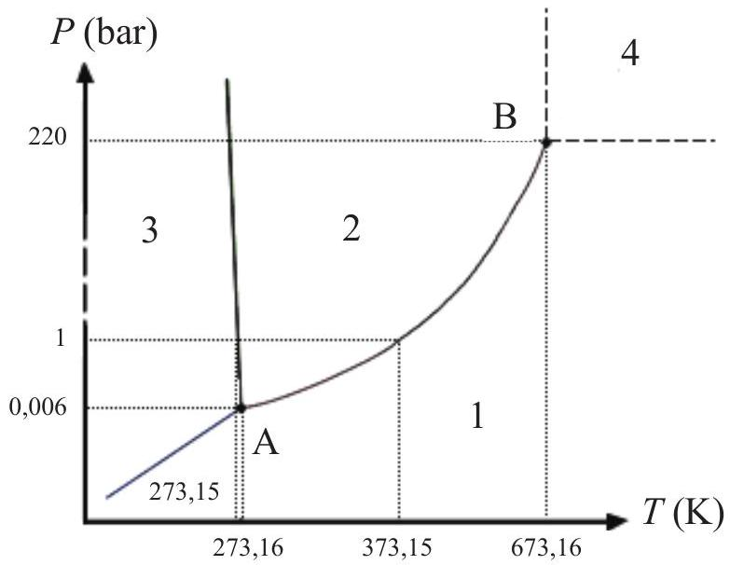
Figure 1 - Diagramme ( $P,T$ ) de l'eau
- Associer à chaque domaine (numérotés de 1 à 4 ) l'état physique dans lequel se trouve l'eau parmi les propositions suivantes : solide, liquide, gaz et fluide supercritique.
- Donner les noms des points A et B .
Si l'eau n'existe plus sous forme liquide, elle a dû néanmoins être présente sous cette forme dans le passé. Les volcans martiens ont dû éjecter de l'hydrogène et de l'oxygène qui ont donné naissance à de l'eau dont les canaux conservent la trace de son écoulement. Lors d'un refroidissement ultérieur de la planète, l'eau a dû disparaître sous forme de glace dans le sol.
Un élément qui vient confirmer cette hypothèse est la présence de dépôts de sel au creux de dépressions vers lesquelles serpentent des canaux.
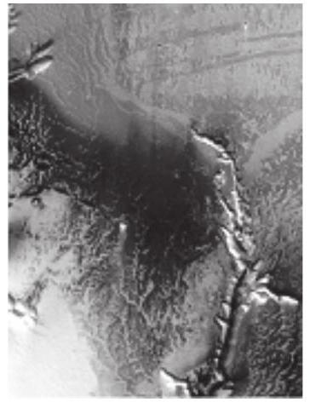
Figure 2 - Image de la caméra stéréoscopique haute résolution 2D du canyon d'Echus Chasma sur la planète Mars
D'après : Espace et éducation, CRDP de l'académie de Versailles, janvier 2006
3. D'après le texte, sous quel état physique se trouve essentiellement l'eau sur Mars aujourd'hui?
4. Valider cette hypothèse en vous aidant du tableau et du diagramme ( $P,T$ ) de l'eau page 2.
On s'intéresse au sel présent sur Mars.
5. Quelle observation réalisée à la surface de la Terre peut faire penser aux géologues qu'il y avait auparavant de l'eau, là où se trouvent aujourd'hui les dépôts de sel à la surface de Mars ?
Le chlore a pour symbole $_{17}^{35}Cl$.
6. Donner la composition d'un atome de cet élément.
7. Donner la configuration électronique du chlore dans son état fondamental.
8. En déduire la formule de l'ion monoatomique le plus stable de cet élément. Justifier.
Le chlorure de sodium cristallise sous la forme d'un réseau cubique faces centrées.
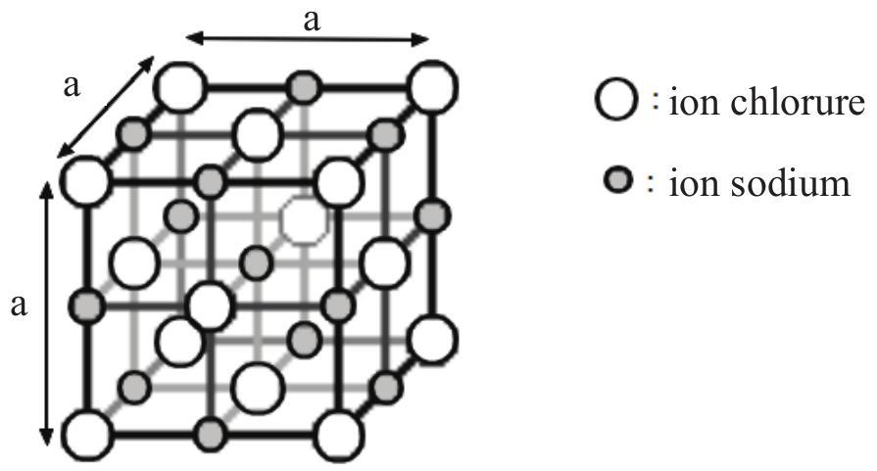
Figure 3 - Structure cristallographique du chlorure de sodium
- A l'aide de la figure 3, déterminer le nombre d'ions chlorure et d'ions sodium dans une maille.
- En déduire la formule chimique de ce cristal.
- De l'électroneutralité du cristal, déduire la charge de l'ion sodium. A quelle famille de la classification périodique l'élément sodium appartient-il ?
- Un logiciel de simulation nous permet de déterminer le paramètre $a=564pm$ de la maille. A partir de cette unique donnée est-il possible de déterminer le rayon $r_{Cl}$ de l'ion chlorure et le rayon $r_{Na}$ de l'ion sodium ? Justifier.
I.B. La présence d'une atmosphère
- Citer deux raisons pour lesquelles l'atmosphère d'une planète est nécessaire à l'existence de la vie.
I.B.1. L'influence de la concentration en dioxyde de carbone
Conventionnellement, l'atmosphère d'une planète est divisée en plusieurs couches. On s'intéresse à un modèle simplifié de la couche la plus basse appelée troposphère : le gaz contenu dans la troposphère d'une planète est assimilé à un gaz parfait et on suppose que la température de la troposphère est uniforme et égale à $T_{0}$.
On note $n$ la quantité de matière de gaz contenue dans la troposphère, $V$ le volume de gaz contenu dans la troposphère et $M$ la masse molaire de ce même gaz. Pour repérer l'altitude, on place un axe ( $Oz$ ) vertical dirigé vers le haut dont l'origine est située à la surface du sol. On définit la pression $P(z)$ et la masse volumique $ρ(z)$ du gaz de la troposphère à l'altitude $z$. On suppose enfin que l'intensité de la pesanteur $g$ ne varie pas avec l'altitude dans la troposphère.
14. Rappeler la loi des gaz parfaits et les unités des grandeurs qui y figurent. En déduire une expression de la masse volumique $ρ(z)$ du gaz de la troposphère en fonction de la pression $P(z)$ du gaz, de la constante des gaz parfaits $R$, de la température $T_{0}$ et de la masse molaire $M$.
15. On suppose que chaque couche de la troposphère est en équilibre statique dans le référentiel galiléen du sol et on rappelle la relation locale de la statique des fluides :
$$dP=−ρ(z)×g×dz.$$
Montrer que la pression $P(z)$ peut se mettre sous la forme :
$$P(z)=P_{0}×exp⁡\left(−\frac{z}{H}\right)$$
où $P_{0}$ est la pression à l'altitude $z=0$ et $H$ est un paramètre que l'on exprimera en fonction de $M,g$, $R$ et $T_{0}$. Quelle est l'unité de $H$ ?
On donne le profil de température de l'atmosphère terrestre.
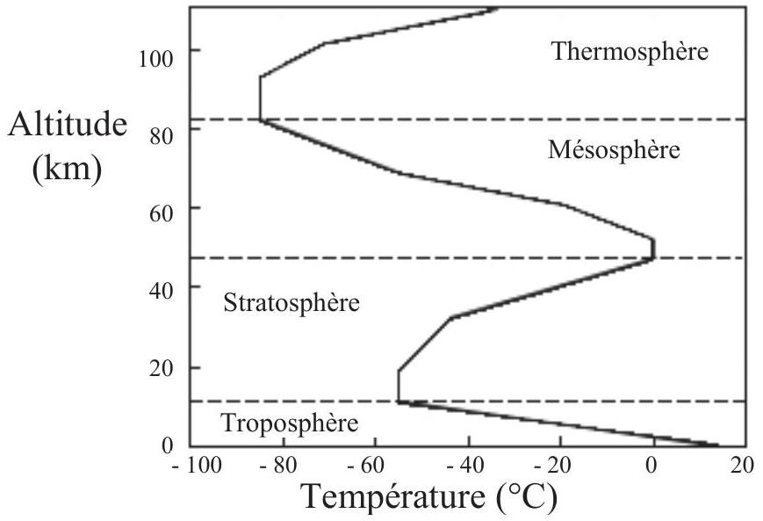
Figure 4 - Profil de température de l'atmosphère terrestre
- D'après la figure 4, le modèle simplifié de la troposphère adopté à la question précédente vous paraît-il justifié ? Dans le cas contraire, quel autre modèle relatif à la température aurait-on pu employer ? Justifier.
- D'après le tableau page 2, comparer la distance par rapport au Soleil des planètes Mercure et Vénus, leur température moyenne en surface et la composition de leur atmosphère. Que peut-on déduire de l'influence de la concentration en dioxyde de carbone dans l'atmosphère d'une planète sur sa température ? Comment se nomme cet effet ?
I.C. La présence d'un champ magnétique
L'existence du champ magnétique terrestre est liée à la structure interne de la Terre. Cette dernière peut être modélisée par la superposition de différentes couches concentriques : en son cœur, un noyau interne solide auquel vient se superposer un noyau externe formé de fer liquide, puis le manteau terrestre solide et enfin la croûte terrestre.
La Terre se refroidit peu à peu et le noyau externe se solidifie lentement au contact du noyau interne. Cette solidification implique une libération de chaleur localement à la frontière entre les deux noyaux. Au contraire, la frontière entre noyau externe et manteau est refroidie par le contact avec le manteau plus froid. On estime l'écart de température entre la surface du noyau interne et la surface du noyau externe à ${1000}^{∘}C$ environ.
Sous l'effet de cet écart, le fer liquide du noyau externe se met en mouvement. Ce mouvement est à l'origine du champ magnétique terrestre.
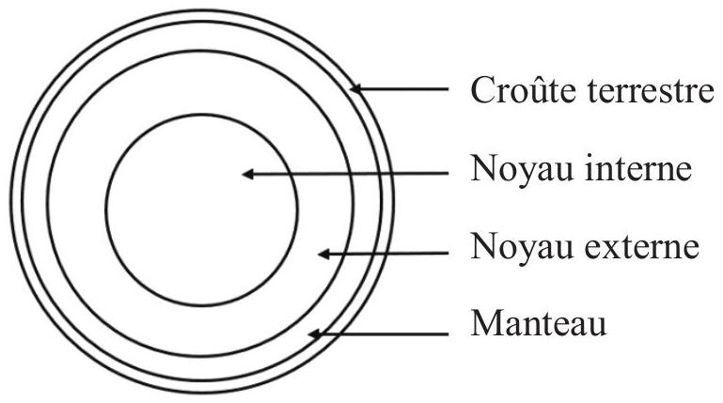
Figure 5 - Structure interne de la Terre
I.C.1. Généralités
- Quelle est la nature du transfert thermique au sein du fer liquide du noyau terrestre ?
- Quel est le terme scientifique utilisé pour caractériser la «libération de chaleur» locale entre les deux noyaux ?
- Formuler une hypothèse permettant d'expliquer la faiblesse du champ magnétique vénusien.
I.C.2. Mesure de la composante horizontale locale du champ magnétique terrestre
I.C.2.a. Etude préliminaire : champ magnétique créé par un fil
Soit un fil infini d'axe ( $Oz$ ) parcouru par un courant d'intensité $I$. On souhaite déterminer le champ magnétique créé par ce fil.
21. Choisir un système de coordonnées adaptées et étudier les invariances et les symétries du problème.
22. Enoncer et appliquer le théorème d'Ampère. En déduire l'expression du champ magnétique créé par le fil en un point $M$ de l'espace.
23. On suppose que le fil est parcouru par un courant d'intensité $I=1 A$. On rappelle la valeur de la perméabilité du vide : $μ_{0}=4π⋅{10}^{−7}H⋅m^{−1}$. Quelle sera la valeur du champ magnétique à une distance $r=2 cm$ du fil ?
I.C.2.b. Expérience
Dans un laboratoire situé à Paris, on souhaite déterminer la norme $\left\|\vec{B_{h}}\right\|$ de la composante horizontale locale $\vec{B_{h}}$ du champ magnétique terrestre dont le sens et la direction sont donnés sur la figure 6 suivante :
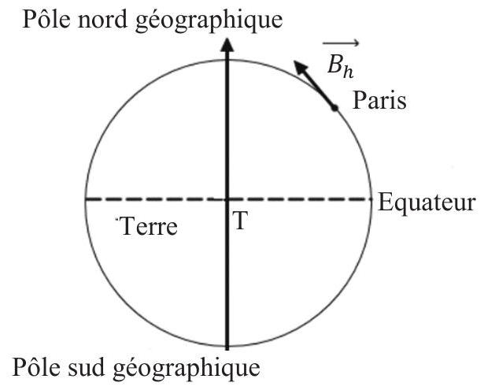
Figure 6 - Sens de la composante horizontale locale du champ magnétique terrestre à Paris
On dispose du matériel suivant :
- une aiguille aimantée libre de pivoter sans frottements sur son axe fixé à un socle transparent et un fil de cuivre (suffisamment long pour être considéré comme infini) relié à 2 bornes de sécurité de courant admissible 5 A fixé au même socle transparent (voir la figure 7)
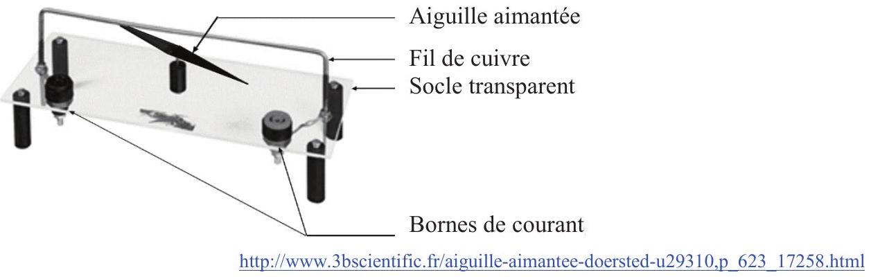
Figure 7 - Dispositif d'Oersted
- un rapporteur
- des fils électriques
- un interrupteur
- une alimentation électrique stabilisée 0-30 V / 5 A
- un ampèremètre
- un teslamètre à sonde à effet Hall bi-axiale pouvant mesurer des champs de $0,1mT$ à 100 mT .
On souhaite établir un protocole permettant de mesurer la composante horizontale locale du champ magnétique terrestre à Paris en faisant appel au principe de superposition des champs magnétostatiques et à l'étude préliminaire.
24. Pour quelle raison ne peut-on pas se servir directement du teslamètre pour effectuer la mesure?
25. Décrire alors l'expérience à réaliser en vous servant du matériel mis à votre disposition, exception faite du teslamètre.
26. Schématiser l'expérience.
27. Préciser les mesures à réaliser.
28. Donner un ordre de grandeur des grandeurs physiques à employer pour réaliser l'expérience.
PARTIE II - LE MAINTIEN D'UNE ATMOSPHERE TERRESTRE PROPICE A LA VIE
II.A. Les dangers d'une atmosphère trop concentrée en dioxyde de carbone sur la survie des espèces calcaires dans l'océan
Les rejets de dioxyde de carbone liés à l'activité humaine ont des conséquences sur le réchauffement climatique, mais entraînent aussi une acidification des eaux qui pourrait avoir de lourds impacts sur la survie des organismes marins calcaires.
29. D'après l'introduction page 2 , comment est limitée la concentration en dioxyde de carbone dans l'atmosphère terrestre ?
Un second processus de limitation de la concentration en dioxyde de carbone dans l'atmosphère consiste en la dissolution du dioxyde de carbone dans l'eau de mer. Cependant, le processus ne se fait pas de manière homogène dans les différents bassins du monde car cette réaction de dissolution est exothermique.
30. Rappeler la loi de Van't Hoff relative à la température.
31. La réaction de dissolution du dioxyde de carbone est-elle favorisée dans des bassins à températures faible ou élevée ?
32. Justifier, grâce à cette analyse qualitative, que l'augmentation de la teneur en dioxyde de carbone dans l'atmosphère terrestre conduit inévitablement à une accentuation du réchauffement de la planète. Cette analyse est-elle en accord avec la figure 8 ?
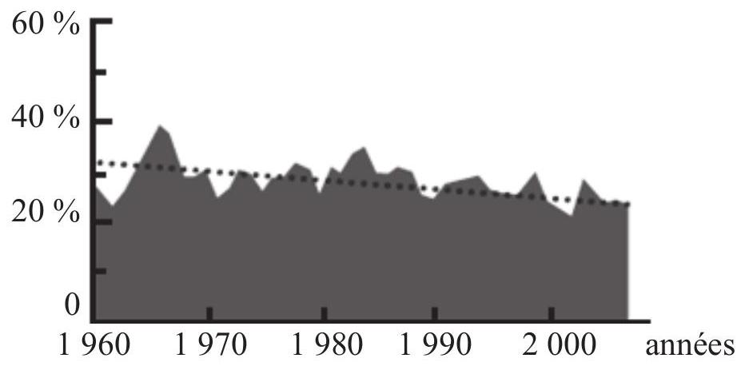
Figure 8 - Rapport du ${CO}_{2}$ absorbé par les océans au ${CO}_{2}$ dégagé par les activités humaines vers l'atmosphère. La courbe en pointillés est la courbe de tendance.
- Quelle est la planète du système solaire qui nous montre que cet effet peut avoir des conséquences catastrophiques ?
Actuellement, l'eau de mer a un $pH$ compris entre 8,1 et 8,3 mais les scientifiques s'attendent à une diminution du $pH$ de 0,3 dans cent ans.
Dans l'eau, le ${CO}_{2}$ dissous se présente sous la forme d'un diacide ${\left({CO}_{2},H_{2}O\right)}_{(aq)}$.
On donne : $pK_{A1}\left({\left({CO}_{2},H_{2}O\right)}_{(aq)}/{HCO}_{3}^{−} _{(aq)}\right)=6,4$ et $pK_{A2}\left({HCO}_{3}^{−} _{(aq)}/{CO}_{3}^{2−} _{(aq)}\right)=10,3$.
34. Tracer le diagramme de prédominance du diacide.
35. Sous quelle forme prédomine le ${CO}_{2}$ dissous dans l'océan ? Ecrire la demi-équation acidobasique conduisant à la formation de cette espèce prédominante. Justifier que la dissolution du dioxyde de carbone dans l'océan conduit à une diminution du $pH$.
La réaction de dissolution du carbonate de calcium (calcaire) ${CaCO}_{3}( s)$ dans l'eau est :
$${CaCO}_{3}( s)={Ca}^{2+}(aq)+{CO}_{3}^{2−}(aq).$$
On note $S$ la solubilité molaire du carbonate de calcium.
On note $pS=−log⁡(S)$.
On donne le graphe représentant $pS$ en fonction du $pH$ pour la solubilité du carbonate de calcium :
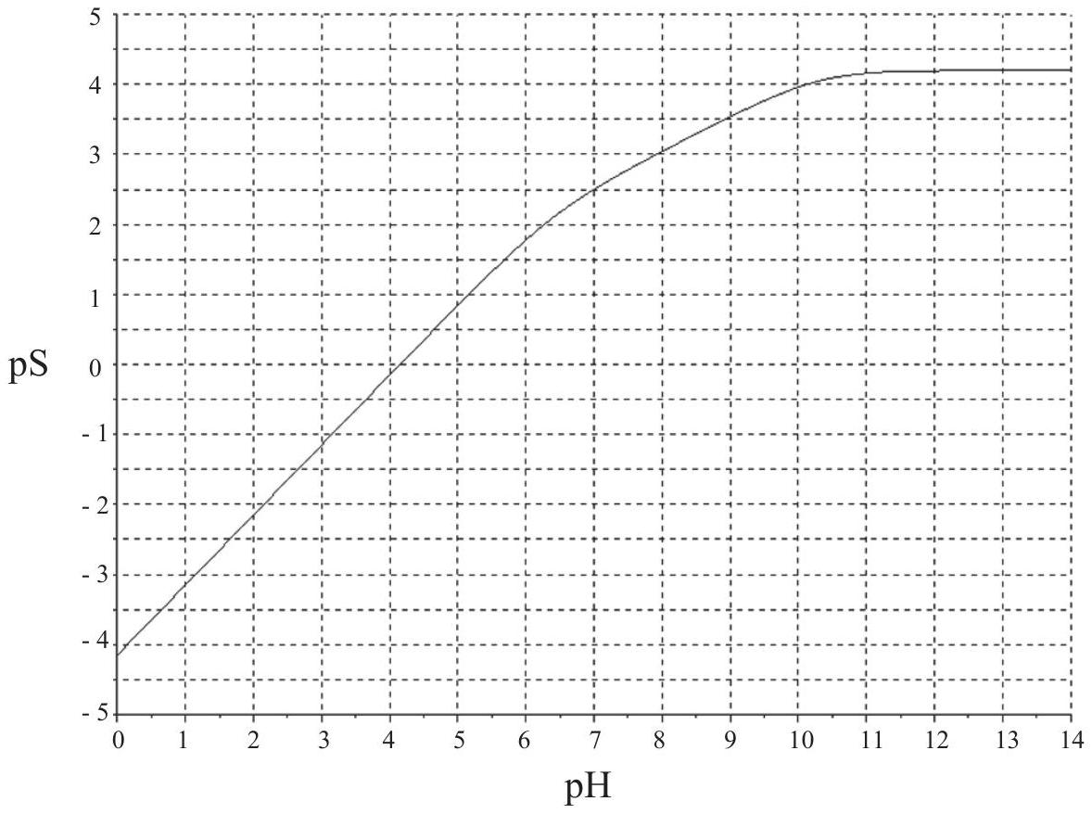
36. Déduire de ce graphe l'effet d'une augmentation de la concentration en dioxyde de carbone sur les organismes calcaires de l'océan.
II.B. Un projet pour limiter la concentration de ${CO}_{2}$ dans l'atmosphère
Pour limiter les rejets de ${CO}_{2}$ dans l'atmosphère, une des solutions consiste à capter directement le ${CO}_{2}$ à la sortie de l'usine et de lui faire subir une suite de compressions successives. On le stocke à 800 m sous terre où le gaz est généralement en phase liquide ou supercritique.
Une des possibilités pour comprimer le ${CO}_{2}$ est d'utiliser un compresseur à pistons.
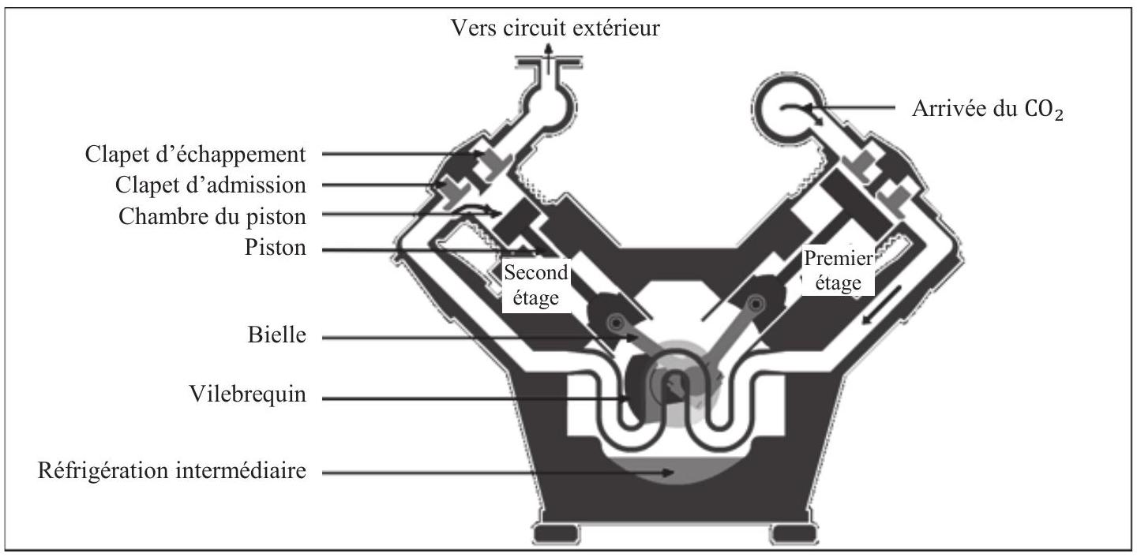
Figure 9 - Schéma d'un compresseur multi-étages à double effet à pistons
Un compresseur est un système actionné par un moteur et destiné à augmenter la pression d'un fluide. Dans un compresseur à pistons, chaque piston est animé d'un mouvement alternatif dans un cylindre au moyen d'une bielle et d'un vilebrequin. Lors de l'aller, le piston aspire le fluide à une certaine pression puis le compresse de façon adiabatique. Pour cela, chaque piston est muni d'une entrée et d'une sortie à clapet anti-retour.
Ces clapets autorisent le passage du ${CO}_{2}$ dans un seul sens :
- le clapet d'admission ne peut laisser passer le fluide que vers la chambre du piston : il est fermé lorsque la pression $P$ dans la chambre (supposée uniforme à l'intérieur de la chambre) est supérieure à la pression d'entrée en amont (supposée uniforme et constamment égale à $P_{e}$ );
- à l'inverse, le clapet d'échappement ne peut laisser passer le fluide que vers le circuit extérieur : il ne s'ouvre que lorsque la pression $P$ à l'intérieur de la chambre du piston devient supérieure à la pression de sortie notée $P_{s}$.
Les approximations retenues pour cette étude sont volontairement simplificatrices :
- durant toute l'étude, le ${CO}_{2}$ est assimilé à un gaz parfait ;
- le ${CO}_{2}$ subit des transformations qui sont supposées réversibles ;
- la température du ${CO}_{2}$ dans la chambre en fin d'aspiration est supposée connue et notée $T_{B}$;
- les chambres de chaque piston sont supposées parfaitement calorifugées.
On note $γ$ le coefficient adiabatique du ${CO}_{2},c_{p}$ sa capacité thermique massique à pression constante et $c_{V}$ sa capacité thermique massique à volume constant.
On rappelle la relation de Mayer :
$$c_{p}−c_{v}=\frac{R}{M}$$
dans laquelle $M$ désigne la masse molaire du gaz parfait et $R$ la constante des gaz parfaits.
Dans un premier temps, on ne s'intéresse qu'à un seul des pistons du compresseur. Les frottements du piston sur le cylindre sont négligés. On suppose la pression de sortie $P_{s}$ constante. On donne l'allure du cycle du compresseur dans le diagramme ( $P,V$ ) ci-dessous :
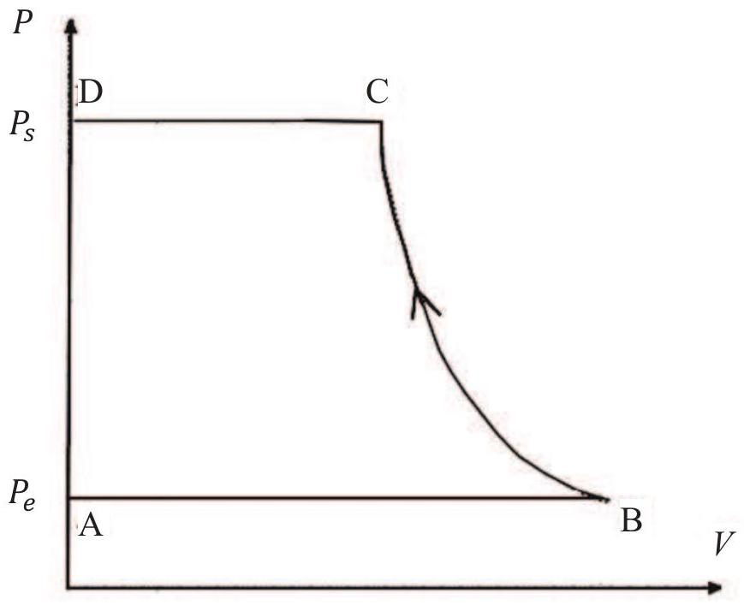
Figure 10 - Cycle simplifié d'un piston
Ce diagramme représente l'évolution de la pression $P$ dans la chambre en fonction de son volume $V$.
37. On considère les 3 étapes de la transformation : $A→B,B→C,C→D$. Préciser pour chaque étape si le système est ouvert ou fermé, la position de chaque clapet ainsi que le mouvement du piston.
38. Justifier que les lois de Laplace sont applicables au cours de l'étape $B→C$.
39. On note $T_{B}$ la température du ${CO}_{2}$ au moment de la fermeture du clapet d'admission et $T_{C}$ la température au moment de l'ouverture du clapet d'échappement. Montrer que :
$$T_{C}=T_{B}×x^{1−\frac{1}{γ}}$$
avec $x=\frac{P_{S}}{P_{e}}$ le taux de compression.
40. Définir le travail indiqué. Justifier que le travail indiqué est nul sur les transformations $A→B$ et $C→D$.
41. On rappelle l'expression du premier principe pour un écoulement stationnaire unidimensionnel d'un système à une entrée et une sortie :
$$Δh+Δe_{c}+Δe_{pp}=w_{i}+q_{e}$$
avec $Δh$ la variation d'enthalpie massique entre l'entrée et la sortie ;
$Δe_{c}$ la variation d'énergie cinétique massique entre l'entrée et la sortie ;
$Δe_{pp}$ la variation d'énergie potentielle de pesanteur massique entre l'entrée et la sortie ;
$w_{i}$ le travail indiqué massique ;
$q_{e}$ le transfert thermique massique.
En négligeant les variations d'énergies cinétique et potentielle, exprimer le travail indiqué par unité de masse $w_{i}$ sur un cycle en fonction notamment de la température $T_{B}$, du coefficient adiabatique $γ$ et d'autres grandeurs données dans l'énoncé de la partie II.B.
On s'intéresse dans un second temps aux deux pistons du compresseur multi-étages. Le piston de droite comprime une première fois le ${CO}_{2}$ qui est ensuite refroidi de manière isobare puis de nouveau comprimé par le piston de gauche. Le cycle du compresseur dans le diagramme ( $P,V$ ) s'en trouve ainsi modifié :
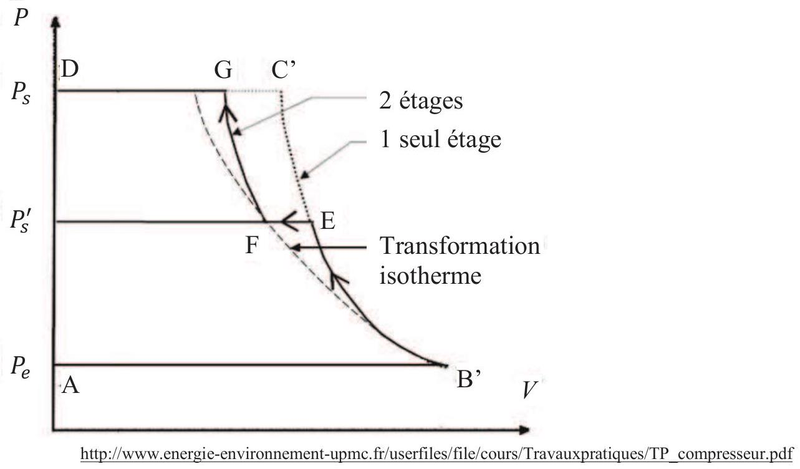
Figure 11 - Comparaison du cycle du compresseur à un ou deux étages
L'accroissement du nombre d'étages avec refroidissement intermédiaire permet de se rapprocher d'une compression isotherme, représentée en pointillés sur la figure 11.
42. Quelle relation existe-t-il entre les températures $T_{B^{′}}$ et $T_{F}$ ? Justifier.
43. A l'aide de la question 41 , exprimer les travaux indiqués par unité de masse $w_{i,B^{′}E}$ et $w_{i,FG}$ respectivement sur les transformations $B^{′}→E$ et $F→G$ en fonction des pressions $P_{e},P_{s} ^{′}$ et $P_{s}$ et des données. On supposera que le coefficient adiabatique $γ$ est le même pour les deux transformations.
44. En déduire le travail indiqué total par unité de masse $w_{i,tot}$ sur un cycle du compresseur à deux étages.
45. En comparant les cycles du compresseur à un seul étage et du compresseur à deux étages de la figure 11, justifier que le travail à fournir pour un même taux de compression $x$ est plus faible pour un compresseur à deux étages.
46. En utilisant la loi des gaz parfaits, montrer que la température de sortie $T_{G}$ du compresseur à deux étages est plus faible que la température de sortie $T_{C^{′}}$ du compresseur à un seul étage. Quel en est l'avantage?
PARTIE III - D'AUTRES PLANETES HABITABLES?
Alors que la Terre est actuellement la seule planète connue pour abriter la vie, les astrophysiciens ont découvert une exoplanète bleue, nommée Isis.
On se propose dans cette partie d'analyser une technique de détection d'exoplanètes faisant appel à l'interférométrie puis d'examiner l'atmosphère d'Isis pour déterminer si, du fait de sa couleur bleue, cela en fait une bonne candidate pour abriter la vie.
III.A. La recherche d'exoplanètes
Comme notre planète, Isis orbite autour d'une étoile.
L'observation du couple étoile - exoplanète est réalisée à une longueur d'onde $λ$ (généralement située dans l'infrarouge).
Dans un premier temps, on considère uniquement l'étoile. On l'assimile à une source plane monochromatique de longueur d'onde $λ$ se propageant suivant l'axe horizontal ( $Oz$ ) à la célérité $c$. Perpendiculairement à cet axe, on dispose un écran opaque percé de deux trous d'Young écartés d'une distance $a$. On note $S_{1}$ et $S_{2}$ les centres des deux trous d'Young (voir figure 12 ci-dessous).
L'observation est effectuée sur un écran situé dans le plan focal d'une lentille convergente de focale $f^{′}$.
On s'intéresse à l'onde lumineuse $s(M,t)$ en un point $M(x,y)$ de l'écran, résultante de la superposition des ondes provenant de $S_{1}$ et $S_{2}$. On note $A$ l'amplitude de ces deux ondes et on suppose que leur déphasage à l'origine est nul.
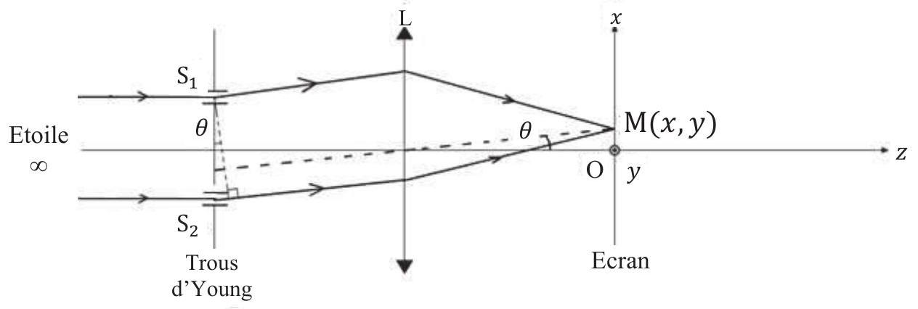
Figure 12 - Dispositif des trous d'Young
- On rappelle que les capteurs optiques quadratiques fournissent un signal proportionnel à l'intensité lumineuse, c'est-à-dire proportionnel à la moyenne du carré du signal notée $\left\langle s^{2}(M,t)\right\rangle$.
On note $I_{0}=\frac{A^{2}}{2}$ l'intensité lumineuse de chacune des ondes.
On donne la formule de linéarisation suivante :
$$cos⁡a×cos⁡b=\frac{1}{2}×(cos⁡(a−b)+cos⁡(a+b))$$
Exprimer l'intensité lumineuse $I(M,t)=\left\langle s^{2}(M,t)\right\rangle$ au point M en fonction de $I_{0}$ et de la différence de marche $δ$ entre les deux chemins optiques.
48. Rappeler les conditions principales pour que le phénomène d'interférences apparaisse. Ces conditions sont-elles réunies ici?
49. Déterminer la valeur du contraste.
L'utilisation d'une lentille impose d'être dans les conditions de Gauss.
50. Enoncer les conditions de Gauss.
51. On suppose les conditions de Gauss vérifiées. L'angle $θ$ défini sur le schéma de la figure 12 est tel que :
$$sin⁡θ≈tan⁡θ≈θ\text{. }$$
L'indice optique de l'air est pris égal à 1 .
Montrer que la différence de marche a pour expression :
$$δ=\frac{a×x}{f^{′}}.$$
En déduire l'expression de l'interfrange $i$.
52. Quelle est la forme des franges observées? Sont-elles localisées? Justifier.
On considère dans un second temps l'étoile et son exoplanète comme deux sources incohérentes planes monochromatiques de longueur d'onde $λ$ se propageant suivant l'axe ( $Oz$ ) à la célérité $c$.
53. Pour quelle raison ce dispositif ne permet-il pas de déterminer la présence d'une exoplanète ?
Pour mettre en évidence la présence d'une exoplanète, on utilise deux télescopes. En recombinant les faisceaux issus des deux télescopes sur une recombinatrice optique située au milieu des deux télescopes, ces faisceaux seront en phase et l'on obtiendra des interférences constructives. Ainsi dans l'interférométrie classique, les signaux des deux télescopes se combinent pour construire une frange centrale d'intensité maximale sur la ligne de visée, c'est-à-dire dans la direction de l'étoile observée. Cependant à l'aide d'un principe ingénieux, l'interféromètre de Bracewell (voir figure 13 ci-dessous), il est possible d'introduire sur le faisceau de l'un des télescopes un déphaseur achromatique de $π$, de sorte que les interférences deviennent destructives dans la direction de l'étoile. On «éteint» ainsi le flux de l'étoile : c'est ce qu'on appelle l'interférométrie à frange noire.
Dans la direction de la planète qui fait un angle $α$ par rapport à la direction de l'étoile, on introduit une différence de marche supplémentaire de $D×sin⁡α$ où $D$ est la distance entre les deux télescopes. Si on adapte $D$, on peut s'arranger pour qu'à la longueur d'onde d'observation, la différence de marche supplémentaire compense exactement le déphasage $π$ introduit par le déphaseur. On réalise alors dans la direction de la planète des interférences constructives.
Toute source sur l'axe (ici l'étoile), donc sur la frange sombre, est éteinte de manière très efficace. Une source hors-axe (ici l'exoplanète), sur une frange claire, n'est pas ou peu affectée et est donc détectée avec un bien meilleur contraste.
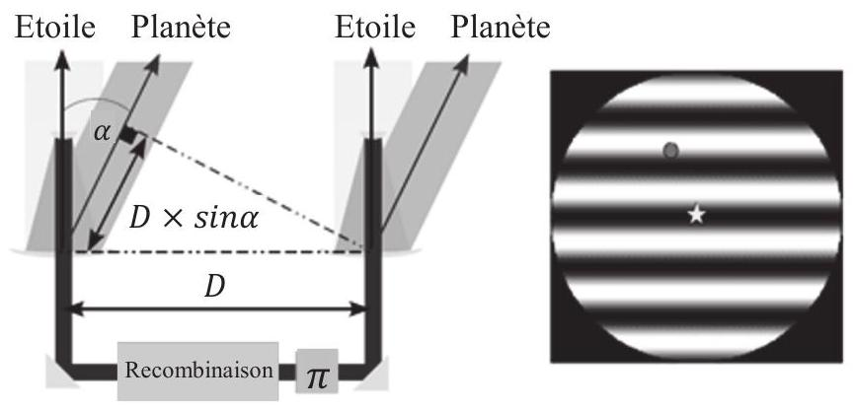
Figure 13 - Principe de fonctionnement de l'interféromètre de Bracewell
Pour comprendre le principe de fonctionnement de l'interféromètre de Bracewell, on se ramène à l'expérience des trous d'Young en considérant la direction de l'étoile suivant l'axe (Oz) et la direction de la planète inclinée d'un angle $α$ par rapport à la direction de l'étoile. Un déphaseur est introduit avant la lentille et la recombinatrice est associée au point O de l'écran (cf. figure 14).
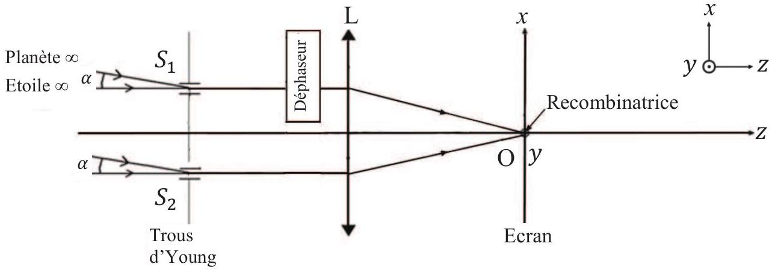
Figure 14 - Dispositif des trous d'Young pour une planète vue sous un angle $α$
- Lorsque l'interféromètre de Bracewell pointe en direction de l'étoile, quelle est l'expression de l'intensité lumineuse due uniquement à l'étoile en un point de la recombinatrice ? Quelle est la valeur de l'ordre d'interférences dans un tel cas?
- Lorsque l'interféromètre de Bracewell pointe en direction de l'étoile, quelle est l'expression de l'intensité lumineuse due uniquement à l'exoplanète en un point de la recombinatrice pour un réglage optimal ?
- Justifier que l'interféromètre de Bracewell permet de mettre en évidence la présence d'une exoplanète.
III.B. Résolution du problème : Isis est-elle habitable ?
Lorsqu'on peut observer directement une planète, il est possible d'en déduire la composition de son atmosphère. Pour une exoplanète trop proche de son étoile, de telles observations sont impossibles. On a alors recours à la méthode du transit. Lorsqu'une planète passe devant son étoile, elle la cache en partie. Si la planète possède une atmosphère, alors une petite partie du rayonnement de l'étoile traverse cette atmosphère avant de nous parvenir.
Récemment, les astrophysiciens ont découvert une exoplanète nommée Isis dont la couleur bleue depuis l'espace rappelle celle de la Terre vue de l'espace.
Lors de son passage devant l'étoile, la luminosité ne change pratiquement pas dans le vert ni dans le rouge, mais un déficit dans le bleu est constaté. Cela signifie principalement que l'atmosphère de l'exoplanète émet de la lumière bleue. Grâce au spectrographe STIS (Space Telescope Imaging Spectrograph) embarqué à bord du télescope Hubble, les astrophysiciens ont pu obtenir le spectre d'absorption d'Isis. Ce spectre, qui devrait être un spectre d'absorption de raies, présente en réalité une bande sombre. Cet élargissement des raies est le signe que les collisions et les chocs sont nombreux entre les molécules de l'atmosphère de l'exoplanète.
Pour la science, avril 2014
On se propose de déterminer si Isis peut être classée parmi les exoplanètes habitables.
III.B.1. Etude préliminaire : déviation d'un rayon lumineux dans un prisme
On s'intéresse à un rayon lumineux monochromatique incident arrivant sur la face EB du prisme (cf. document réponse). On note $n(n>1)$ l'indice optique du prisme et $n_{a}=1,000$, l'indice optique de l'air. On appelle $i$ l'angle orienté d'incidence sur la face avant du prisme et $r$ l'angle de réfraction sur cette même face, ces deux angles étant repérés par rapport à la normale à cette face.
57. Rappeler les lois de Descartes relatives à la réfraction au niveau de la face EB du prisme en utilisant les notations définies précédemment.
On suppose que le rayon incident se propage dans le prisme et en ressort par la face EC.
58. Sur le schéma fourni sur le document réponse, compléter le tracé du chemin du rayon lumineux à travers le prisme d'angle au sommet $A$. On fera apparaître :
- l'angle orienté $i$,
- l'angle orienté $r$,
- l'angle d'incidence orienté $r^{′}$ que fait ensuite le rayon lumineux incident sur la face EC ,
- l'angle de réfraction orienté $i^{′}$ que fait le rayon lumineux réfracté sur la face EC
- et l'angle $D$, appelé angle de déviation, l'angle orienté entre le rayon incident sur la face EB et le rayon réfracté en sortie du prisme sur la face EC .
On veillera à respecter les proportions entre l'angle incident et l'angle réfracté pour les deux réfractions.
- Quelle relation existe-t-il entre les angles $A,r$ et $r^{′}$ ? En déduire la condition sur $sin⁡(i)$ en fonction de $A$ et $n$, pour que le rayon lumineux ressorte par la face EC .
III.B.2. Isis, une planète habitable ?
Description du problème :
On positionne désormais ce prisme sur la plate-forme d'un goniomètre, appareil qui, on le rappelle, sert à effectuer des mesures d'angles. A l'aide du goniomètre, il est possible de mesurer l'angle au sommet $A$ du prisme et l'angle de déviation minimum $D_{m}$ (angle de déviation pour lequel $i=i^{′}$ ). L'indice optique du prisme se déduit alors de la relation :
$$n=\frac{sin⁡\left(\frac{A+D_{m}}{2}\right)}{sin⁡\left(\frac{A}{2}\right)}.$$
En éclairant le prisme avec une lampe à mercure dont on connaît les longueurs d'onde des raies d'émission, on peut vérifier que l'indice optique du prisme dépend de la longueur d'onde $λ$ de la raie : cette loi est appelée loi de Cauchy. Pour vérifier cette loi, on a tracé en laboratoire la courbe donnée sur le document réponse.
Une fois le goniomètre étalonné, il est ensuite possible de mesurer les longueurs d'onde (en nm) des raies colorées présentes dans le spectre d'émission de différentes entités chimiques :
$$\begin{matrix} & \text{ Dihydrogène }\left(H_{2}\right):410,0−434,0−486,1−656,3 \\ & \text{ Dioxygène }\left(O_{2}\right):627,7−686,7−759,4 \\ & \text{ Fer }(Fe):430,8−438,3−466,8−495,8−516,9−527,0 \\ & \text{ Sodium }(Na):589,0−589,6 \\ & \text{ Magnésium }(Mg):516,7−517,3−518,4.\end{matrix}$$
On peut prédire que si ce goniomètre remplaçait le spectrographe STIS à bord d'Hubble, la mesure du minimum de déviation nous permettrait d'obtenir la valeur de l'indice optique au centre de la bande d'absorption : $n=1,722$.
60. A l'aide de la description du problème et du document réponse, déterminer si la couleur bleue de l'atmosphère d'Isis fait d'elle une planète habitable. Une réponse argumentée est attendue. Aide aux calculs : $\frac{1}{\sqrt{2,9}}=0,58722022$ (résultat brut obtenu à la calculatrice).
Fin de l'énoncé
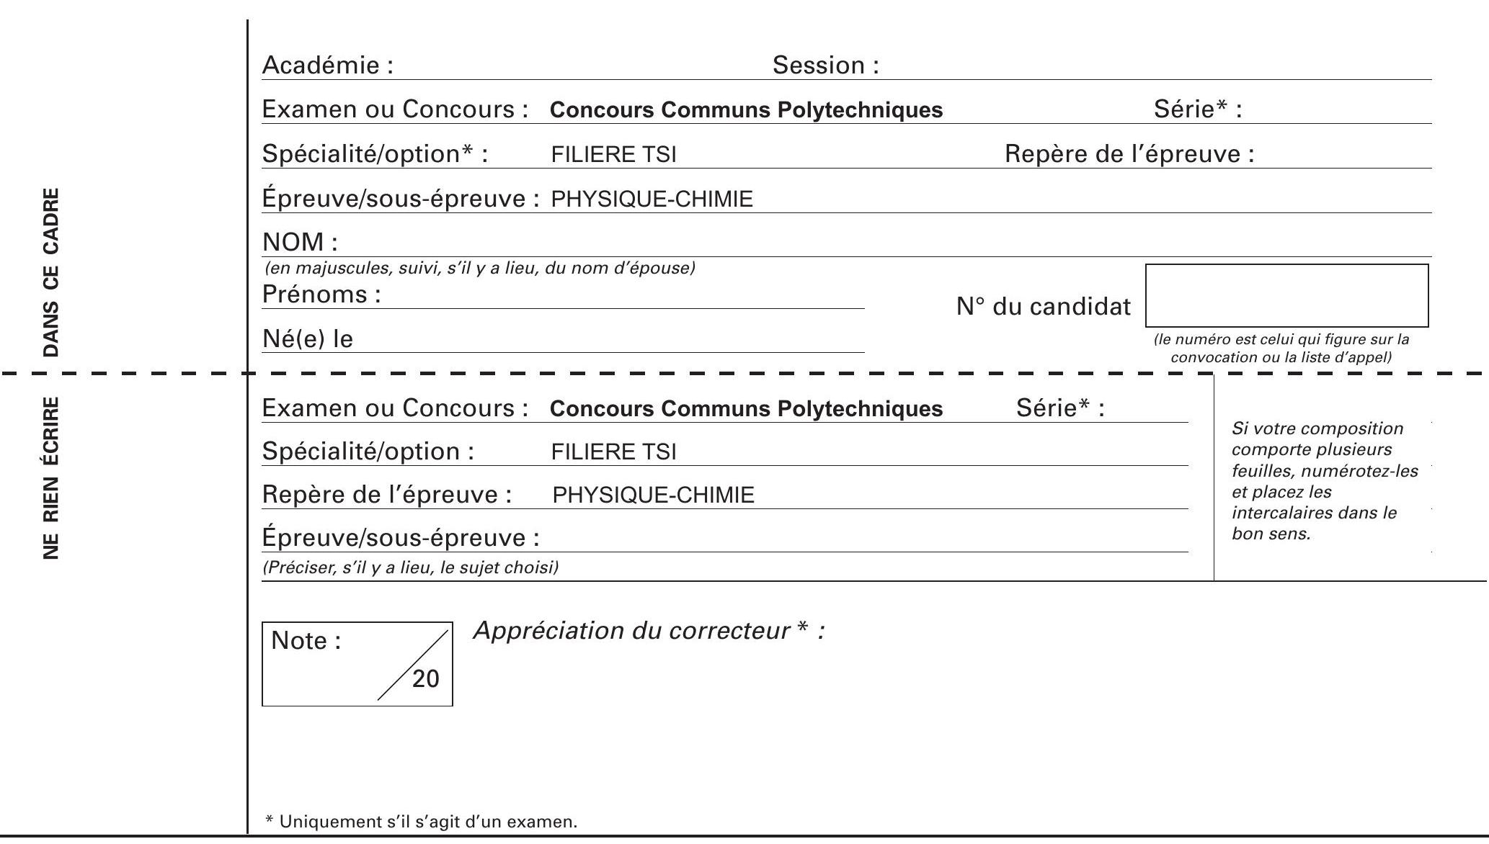
DOCUMENT REPONSE A RENDRE AVEC LA COPIE
ANNEXE 1
(pour la question 58)
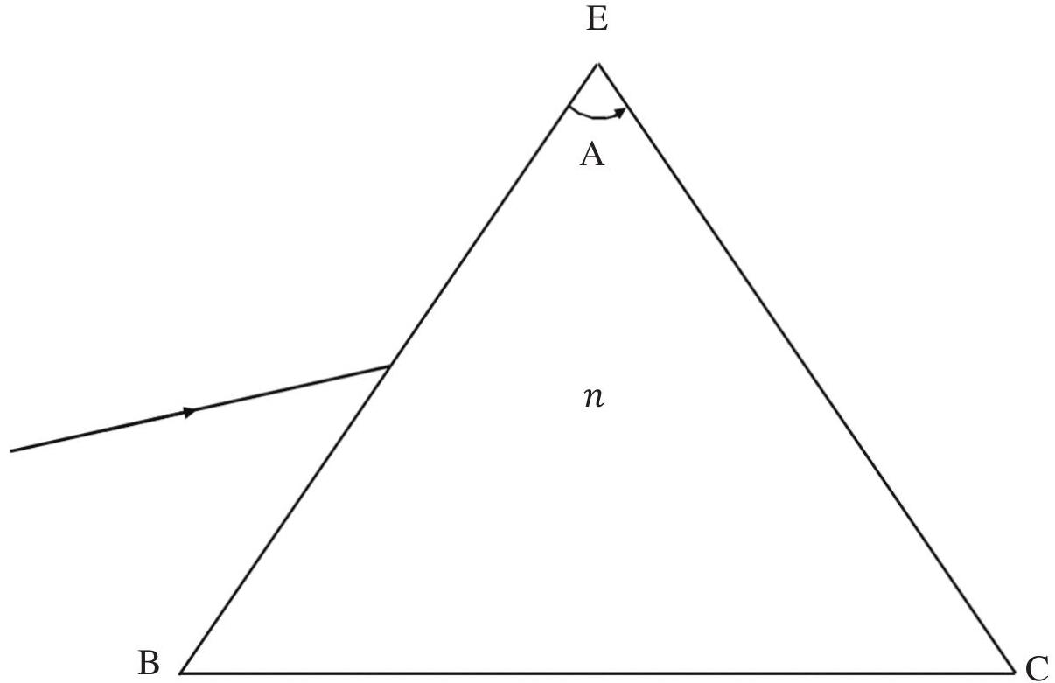
ANNEXE 2
(pour la question 60)
Vérification de la loi de Cauchy
